ITN 7.02 – Case Study - Part 4 (Modules 11 – 13)
จัดทำโดย: เกรียงไกร ประเสริ 663380616-4
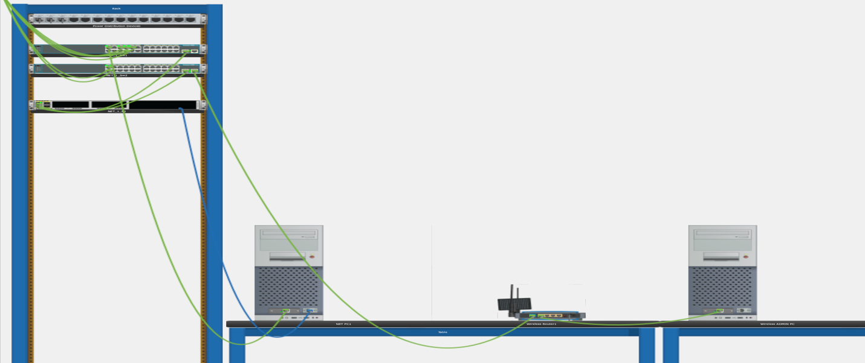
ส่วนที่ 1: การออกแบบและจัดทำเอกสาร IPv4 Subnet Scheme (Step 1)
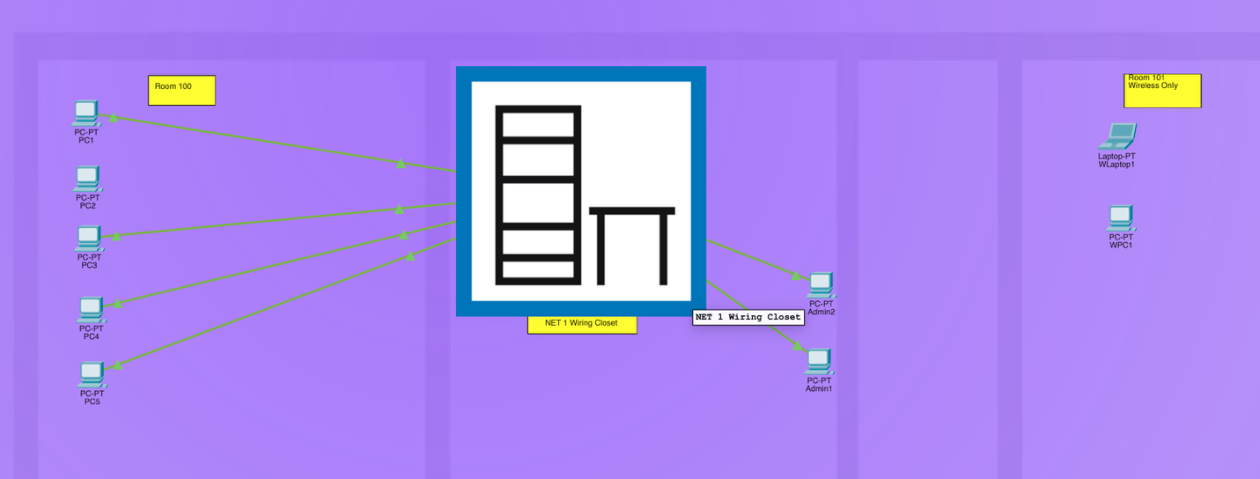
วัตถุประสงค์: ออกแบบระบบหมายเลขไอพี IPv4 สำหรับเครือข่ายในอนาคต โดยใช้เทคนิค VLSM (Variable Length Subnet Mask) จาก Address Space 192.168.1.0/24
ตารางการจัดสรร IPv4 Subnet (VLSM Addressing Table)
ชื่อเครือข่าย (Network) | จำนวน Host ที่ต้องการ | Subnet Mask (CIDR) | Network Address | ช่วง IP ที่ใช้งานได้ (Usable Host Range) | Broadcast Address
LAN-A | 60 | 255.255.255.192 (/26) | 192.168.1.0 | 192.168.1.1 - 192.168.1.62 | 192.168.1.63
LAN-B | 25 | 255.255.255.224 (/27) | 192.168.1.64 | 192.168.1.65 - 192.168.1.94 | 192.168.1.95
LAN-C | 20 | 255.255.255.224 (/27) | 192.168.1.96 | 192.168.1.97 - 192.168.1.126 | 192.168.1.127
LAN-D | 12 | 255.255.255.240 (/28) | 192.168.1.128 | 192.168.1.129 - 192.168.1.142 | 192.168.1.143
LAN-E | 12 | 255.255.255.240 (/28) | 192.168.1.144 | 192.168.1.145 - 192.168.1.158 | 192.168.1.159
PtP Link 1 | 2 | 255.255.255.252 (/30) | 192.168.1.160 | 192.168.1.161 - 192.168.1.162 | 192.168.1.163
PtP Link 2 | 2 | 255.255.255.252 (/30) | 192.168.1.164 | 192.168.1.165 - 192.168.1.166 | 192.168.1.167
PtP Link 3 | 2 | 255.255.255.252 (/30) | 192.168.1.168 | 192.168.1.169 - 192.168.1.170 | 192.168.1.171
PtP Link 4 | 2 | 255.255.255.252 (/30) | 192.168.1.172 | 192.168.1.173 - 192.168.1.174 | 192.168.1.175
ส่วนที่ 2: การตั้งค่า IPv6 บน Router (Step 2)
ได้ทำการเข้าถึง Router NET_1_R1 ผ่านทางโปรแกรม Terminal ของ PC1 และดำเนินการตั้งค่าเปิดใช้งาน IPv6 Routing พร้อมทั้งกำหนดหมายเลข IP ให้กับ Interface ต่างๆ ดังนี้:
ชุดคำสั่ง (Configuration Script):
NET_1_R1> enable
NET_1_R1# configure terminal
NET_1_R1(config)# ipv6 unicast-routing

! การตั้งค่าสำหรับ Interface G0/0/0
NET_1_R1(config)# interface g0/0/0
NET_1_R1(config-if)# ipv6 address 2001:ABCD:1234:1::1/64
NET_1_R1(config-if)# ipv6 address fe80::1 link-local
NET_1_R1(config-if)# no shutdown
NET_1_R1(config-if)# exit

! การตั้งค่าสำหรับ Interface G0/0/1
NET_1_R1(config)# interface g0/0/1
NET_1_R1(config-if)# ipv6 address 2001:ABCD:1234:2::1/64
NET_1_R1(config-if)# ipv6 address fe80::1 link-local
NET_1_R1(config-if)# no shutdown
NET_1_R1(config-if)# end

NET_1_R1# write memory
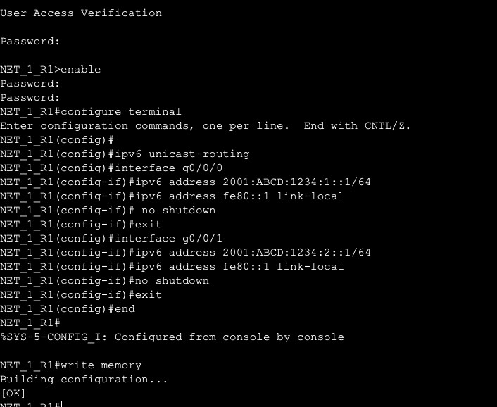
ส่วนที่ 3: การตั้งค่า Ipv6 บนอุปกรณ์ฝั่ง Client (Step 3)
ทำการกำหนดค่า Ipv6 แบบ Static ให้กับเครื่อง PC และ Admin ทั้งหมดในระบบเครือข่าย
อุปกรณ์ (Device) | Ipv6 Global Unicast Address (GUA) | Ipv6 Link-Local | Default Gateway
PC1 | 2001:ABCD:1234:1::15/64 | FE80::15 | 2001:ABCD:1234:1::1
PC2 | 2001:ABCD:1234:1::16/64 | FE80::16 | 2001:ABCD:1234:1::1
PC3 | 2001:ABCD:1234:1::17/64 | FE80::17 | 2001:ABCD:1234:1::1
PC4 | 2001:ABCD:1234:1::18/64 | FE80::18 | 2001:ABCD:1234:1::1
PC5 | 2001:ABCD:1234:1::19/64 | FE80::19 | 2001:ABCD:1234:1::1
Admin1 | 2001:ABCD:1234:2::15/64 | FE80::15 | 2001:ABCD:1234:2::1
Admin2 | 2001:ABCD:1234:2::16/64 | FE80::16 | 2001:ABCD:1234:2::1
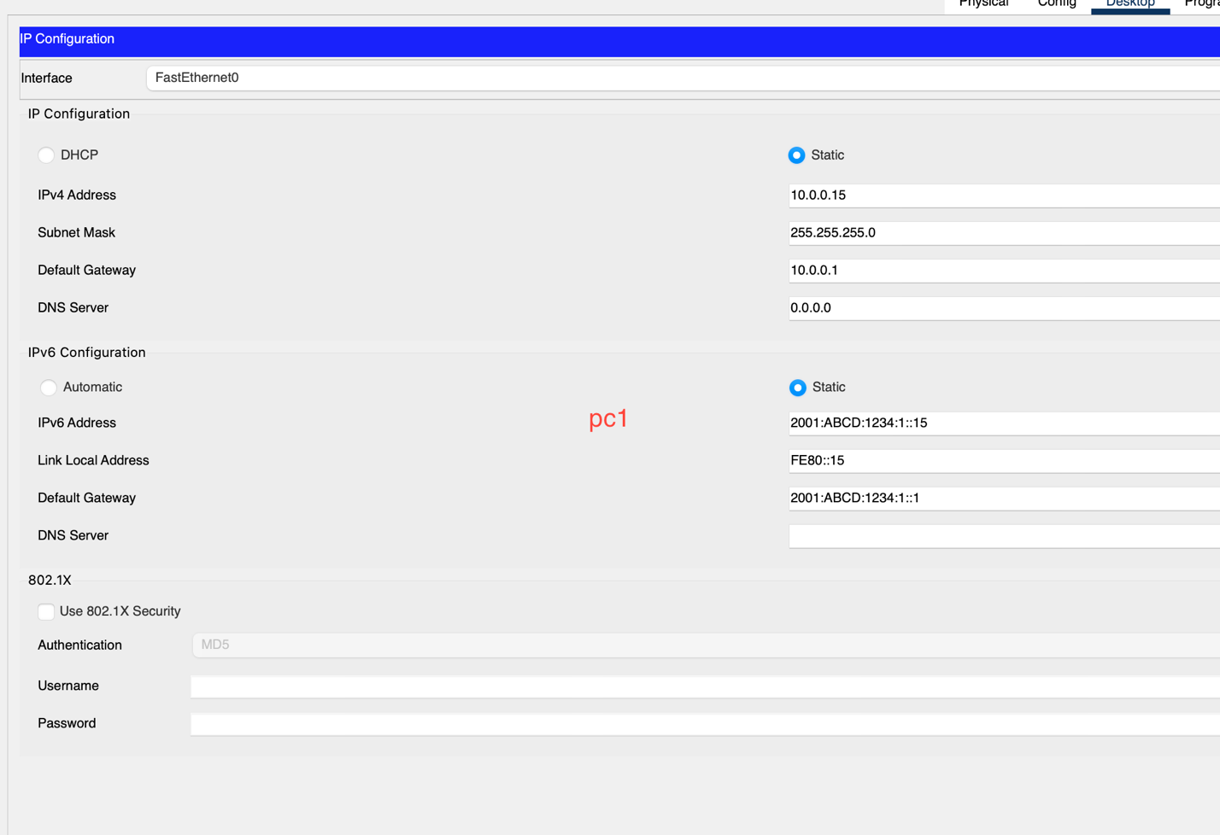
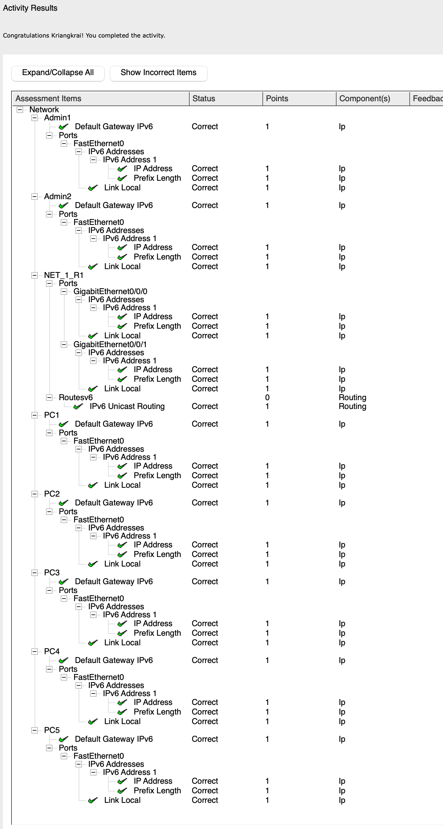
ส่วนที่ 4: การตรวจสอบการเชื่อมต่อและ Routing (Step 4 & 5)
- การทดสอบ PING: ได้ดำเนินการใช้คำสั่ง ping เพื่อตรวจสอบความสามารถในการเชื่อมต่อระดับ Host-to-Host ผลลัพธ์คือเครื่อง PC1-PC5, Admin1 และ Admin2 สามารถ Ping หากันได้สำเร็จผ่านเครือข่าย IPv6 ทั้งใน Subnet เดียวกันและข้าม Subnet
- การตรวจสอบตาราง Routing: บน Router NET_1_R1 ใช้คำสั่ง show ipv6 route เพื่อตรวจสอบตารางเส้นทาง (Routing Table) พบว่าเครือข่าย 2001:ABCD:1234:1::/64 และ 2001:ABCD:1234:2::/64 แสดงสถานะเป็น Connected (C) และ Local (L) อย่างถูกต้อง
ส่วนที่ 5: ข้อมูลสนับสนุนสำหรับการนำเสนอ (Step 7 - Presentation Q&A)
1. บทบาทของ Subnet Mask Subnet mask ทำหน้าที่แบ่งหมายเลข IP ออกเป็น 2 ส่วน คือ Network Portion (ระบุว่าอุปกรณ์อยู่ในเครือข่ายใด) และ Host Portion (ระบุตัวตนของอุปกรณ์ในเครือข่ายนั้นๆ) ช่วยให้ Router ทราบได้ว่าแพ็กเก็ตข้อมูลควรถูกส่งไปที่เครือข่ายใด
2. วิธีการระบุเครือข่ายของ Host ระบบจะทำการคำนวณทางคณิตศาสตร์ที่เรียกว่า Logical AND ระหว่างหมายเลข IP Address กับ Subnet Mask ผลลัพธ์ที่ได้ออกมาก็คือ Network Address ของอุปกรณ์นั้นๆ
3. ความแตกต่างของรูปแบบการส่งข้อมูล (Transmission Types)
- Unicast: การส่งข้อมูลจาก 1 เครื่องไปยัง 1 เครื่องเป้าหมายแบบเจาะจง (One-to-One)
- Multicast: การส่งข้อมูลจาก 1 เครื่องไปยังกลุ่มเครื่องเป้าหมายที่สนใจรับข้อมูลนั้นๆ (One-to-Many)
- Broadcast: การส่งข้อมูลจาก 1 เครื่องไปยังทุกเครื่องที่อยู่ในเครือข่ายเดียวกันทั้งหมด (One-to-All) (หมายเหตุ: IPv6 ไม่มี Broadcast แต่จะใช้ Multicast แทน)
4. ทำไมถึงต้องใช้ IPv6? เหตุผลหลักคือ IPv4 Address Exhaustion หรือไอพีเวอร์ชัน 4 บนโลกนั้นหมดลงแล้ว IPv6 มีขนาด 128-bit ซึ่งรองรับจำนวนอุปกรณ์ได้มหาศาล (340 Undecillion ไอพี) นอกจากนี้ IPv6 ยังตัดปัญหาเรื่องการทำ NAT (Network Address Translation) ทำให้การประมวลผลเครือข่ายมีประสิทธิภาพมากขึ้น และมีระบบความปลอดภัย (IPsec) ติดตั้งมาเป็นมาตรฐาน
5. ความแตกต่างระหว่าง IPv6 Global Unicast Address และ Link-local Address
- Global Unicast Address (GUA): เปรียบเสมือน Public IP ใน IPv4 สามารถใช้สื่อสารข้าม Router และออกสู่อินเทอร์เน็ตได้จริง
- Link-local Address (ขึ้นต้นด้วย FE80::): ใช้สื่อสารได้เฉพาะกับอุปกรณ์ที่อยู่ใน Local Subnet หรือวงแลนเดียวกันเท่านั้น ไม่สามารถส่งข้าม Router ได้ มักใช้สำหรับกระบวนการ Neighbor Discovery หรือแลกเปลี่ยน Routing Protocol
6. โครงสร้างของ IPv6 Global Unicast Address แบ่งออกเป็น 3 ส่วนหลัก ได้แก่:
- Global Routing Prefix (48 bits): ส่วนที่ผู้ให้บริการอินเทอร์เน็ต (ISP) กำหนดมาให้
- Subnet ID (16 bits): ส่วนที่องค์กรหรือผู้ดูแลระบบใช้แบ่งเครือข่ายย่อยภายใน
- Interface ID (64 bits): ทำหน้าที่เหมือน Host ID ใน IPv4 เพื่อระบุอุปกรณ์แต่ละตัว (มักจะสร้างจาก MAC Address หรือกำหนดแบบ Static)
7. การทดสอบด้วย PING และการทำงานของคำสั่ง คำสั่ง ping ใช้โปรโตคอล ICMPv6 เพื่อส่งแพ็กเก็ต Echo Request ไปยังปลายทาง หากปลายทางได้รับและเปิดใช้งานอยู่ จะส่งแพ็กเก็ต Echo Reply กลับมา เป็นการยืนยันว่าการเชื่อมต่อแบบ End-to-End ปกติดี
8. ความแตกต่างระหว่าง PING และ TRACERT (Traceroute)
- PING: ใช้ทดสอบว่า "ถึงหรือไม่" (Reachability) และใช้เวลาเดินทางเท่าไหร่
- TRACERT: ใช้เพื่อ "ดูเส้นทาง" (Path Discovery) ว่าแพ็กเก็ตวิ่งผ่าน Router (Hop) ตัวไหนบ้างก่อนจะถึงปลายทาง
- เมื่อไหร่ควรใช้อะไร: ใช้ Ping เพื่อดูสถานะการเชื่อมต่อเบื้องต้น หาก Ping ไม่สำเร็จ ให้ใช้ Tracert เพื่อตรวจสอบว่าจุดเชื่อมต่อขาดหายไปที่ Router ตัวใดระหว่างทาง

